系 列 书 推 荐
《讲礼貌！》系列（共12册）
A CASE OF GOOD MANNERS (12 BOOKS)
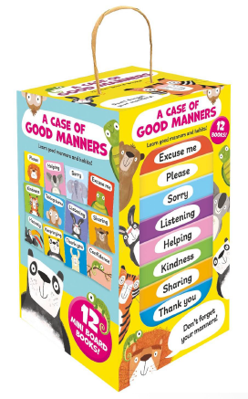
中文书名：《讲礼貌！》系列
英文书名：A CASE OF GOOD MANNERS SERIES
作 者：Brandon Mattless
出 版 社：Sweet Cherry
代理公司：ANA
页 数：12页/册
出版时间：2023年8月
代理地区：中国大陆、台湾
审读资料：电子稿
类 型：纸板书

内容简介：

12本有趣的书，一起学习讲礼貌和正确价值观的重要性！

《谢谢》Thank you；《不好意思》Excuse Me；《轮流》Taking Turns；《倾听》Listening；《分享》Sharing；《自信》Confidence；《帮忙》Helping；《诚实》Honesty；《坚持》Keep Trying；《善良》Kindness

一套引人入胜、色彩鲜艳的12本板书，书中有12个可爱的角色。

这些书以积极的方式讨论了礼貌，鼓励孩子们树立成长的心态，并探索了为他们开始上学做准备的技能和素质。

每本书的后面都有一个“致成年人”附录，里面充满了吸引人的小贴士，以及如何让孩子们通过阅读、演示、玩耍和练习来学习的有趣方法。

记住，错误是伟大的——错误是学习新知的机会！

主要卖点：

- 色彩明亮而迷人，有趣的动物角色教会幼儿良好礼貌的重要性以及如何培养这些礼貌。

- 供父母在不同情况下理解和使用的可管理的小纸板。

- 包装在一个易于携带的盒子里。

- 非常适合父母和孩子一起阅读！

作者简介：
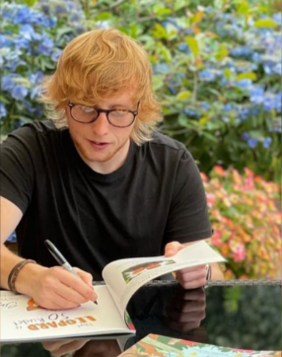
布兰登·麦特雷斯（Brandon Mattless）是一名插画师、设计师，主要专注儿童出版领域的项目，他的作品在全球范围内大量销售、发行。他也是一位有着丰富经验和知识的礼品贺卡创意人员，在英国的商店里有他设计的贺卡系列。作为一名在童书出版社工作的设计师，他在插画和设计领域积累了丰富的专业知识，创作出了适合大多数市场和读者的作品。他的作品登上过许多平台，他也创作过多种主题和形式的儿童书籍。https://www.brandonmattless.com/

内文插画：
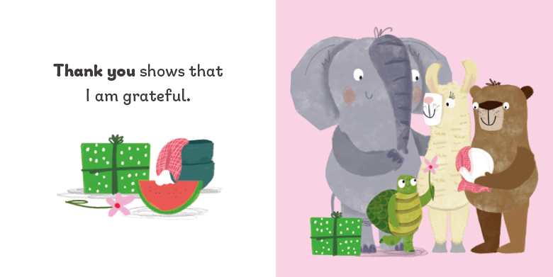
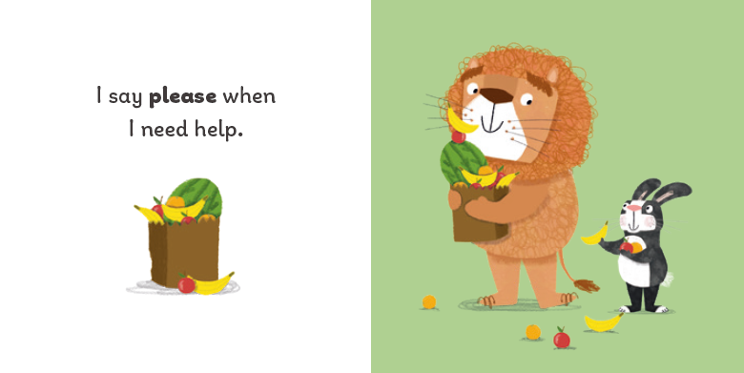
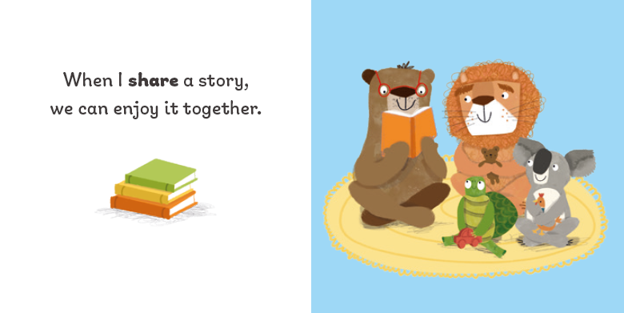
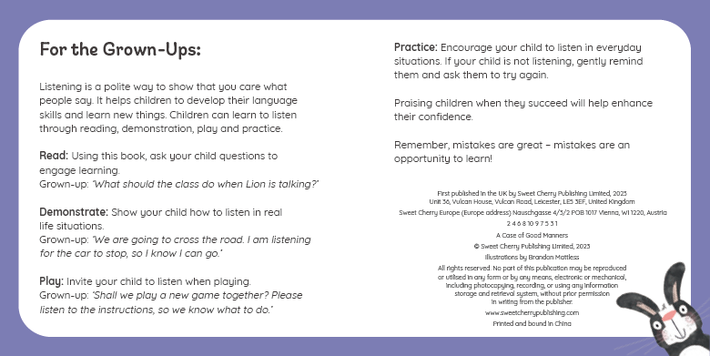

谢谢您的阅读！
请将回馈信息发送至：徐书凝（Emily Xu）
----------------------------------------------------------------------------------------------------
安德鲁﹒纳伯格联合国际有限公司北京代表处
北京市海淀区中关村大街甲59号中国人民大学文化大厦1705室, 邮编：100872
电话：010-82504206
传真：010-82504200
Email: Emily@nurnberg.com.cn
网址：www.nurnberg.com.cn
微博：http://weibo.com/nurnberg
豆瓣小站：http://site.douban.com/110577/
微信订阅号：安德鲁书讯

